МІНІСТЕРСТВО ОСВІТИ І НАУКИ УКРАЇНИ

НАЦІОНАЛЬНИЙ ТЕХНІЧНИЙ УНІВЕРСИТЕТ УКРАЇНИ

«КИЇВСЬКИЙ ПОЛІТЕХНІЧНИЙ ІНСТИТУТ ІМЕНІ ІГОРЯ СІКОРСЬКОГО»

ІНСТИТУТ ПРИКЛАДНОГО СИСТЕМНОГО АНАЛІЗУ

Кафедра системного проектування

**Лабораторна робота No04_TR_03**

# з дисципліни "Основи електротехніки та електроніки" "Дослідження імпульсних і перехідних характеристик електричних кіл"

Виконав:

студент ІІ курсу

групи ДА-92

Демарецький О. С.

Варіант №6

Київ – 2020

**Мета роботи:** Оволодіти методами аналізу і отримати навички експериментального дослідження аналогових електронних пристроїв

**Завдання**

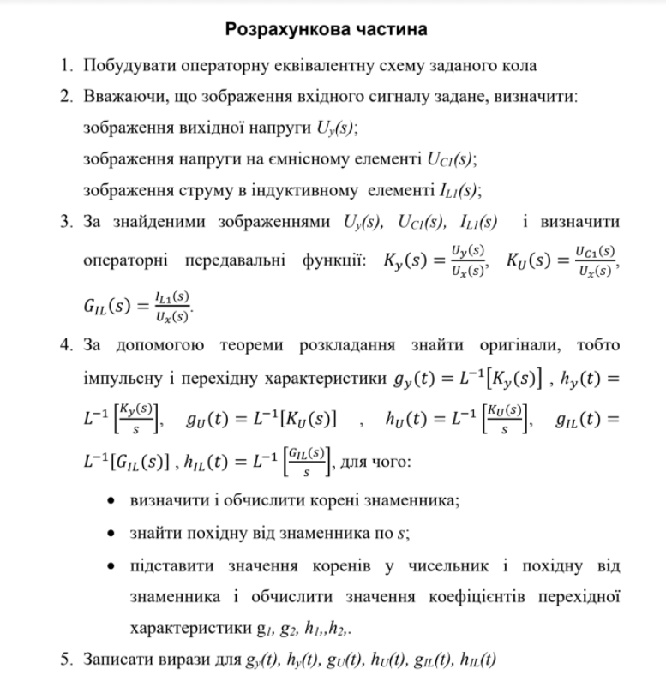

**Завдання для варіанту 6**

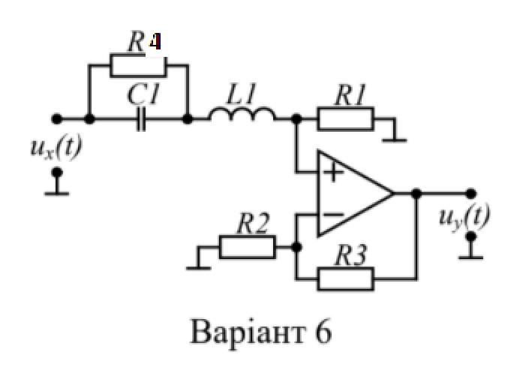

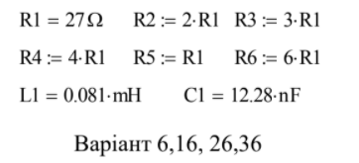

**Розрахункова частина**

Визначаємо імпеданси та опори

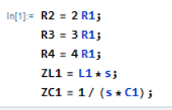

Визначаємо еквівалентні опори та вхідний опір

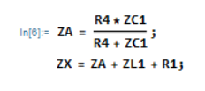

Визначаємо вхідний струм



Визначаємо струм у катушці та напругу на конденсаторі

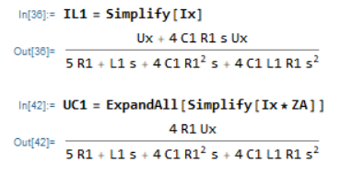

Визначаємо вхідну напругу позитивного входу підсилювача, яка дорвінюватиме напрузі на негативному.

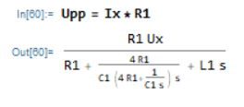

З нього визначаємо струм у R2



Причому напруга на R2 дорівнює Un

Знайдемо напругу на R3



Звідси знаходимо Uy

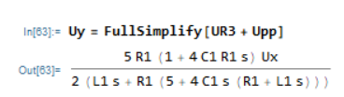

Визначаємо передавальні характеристики, які мають однакові знаменники.

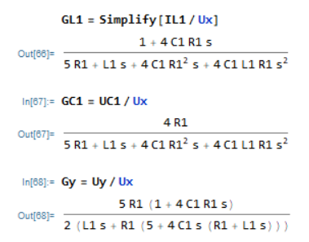

Вирішуємо рівняння у знаменнику та знаходимо полюси

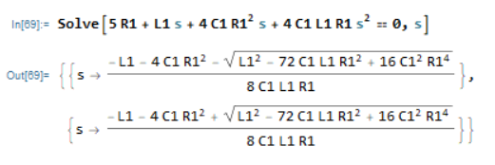

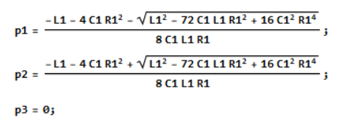

Знаходимо похідну від знаменника третього ступеню

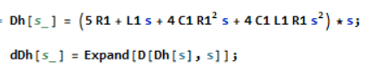

Записуємо чисельники характеристик у змінні

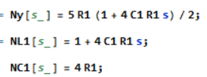

Знаходимо коефіцієнти при експоненціальних функціях оригіналів

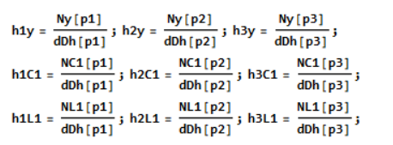

Записуємо вирази для оригіналів

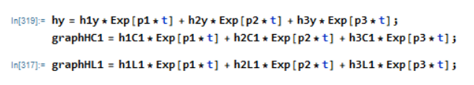

Підставляємо значення та будуємо графіки



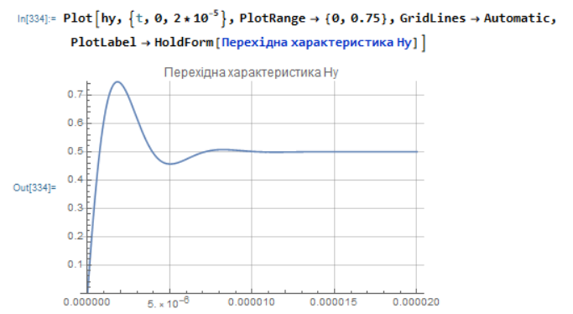

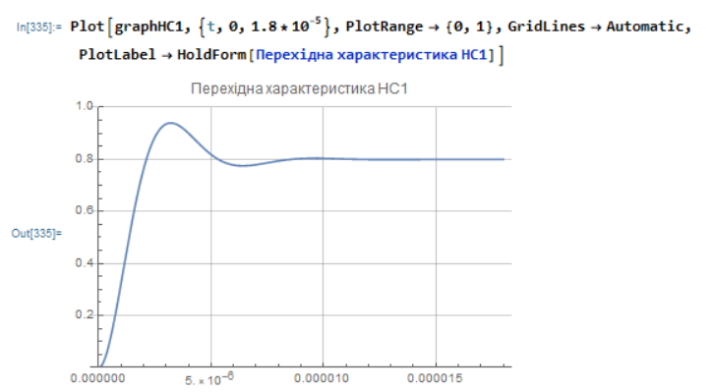

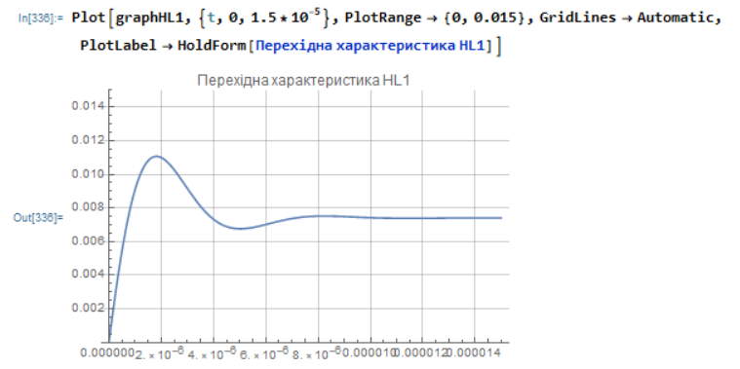

**Експериментальна частина**

Будуємо симулятором MultiSIM електричне коло

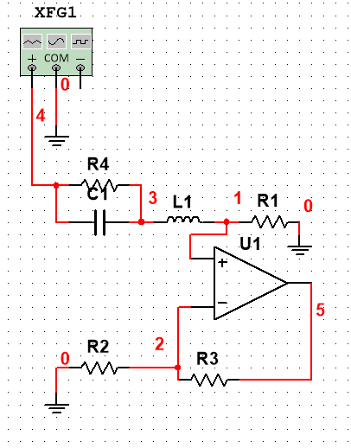

Cтрум у L1

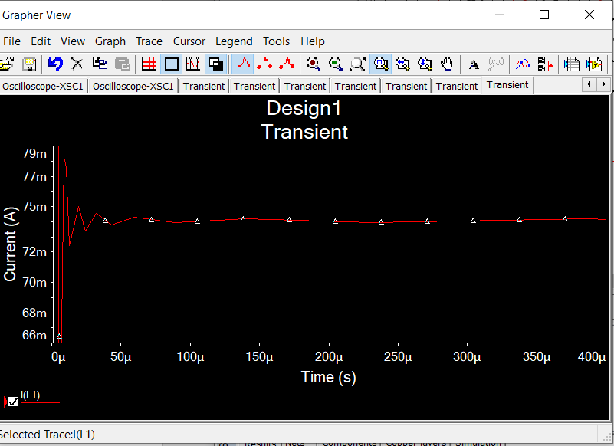

Напруга Uy

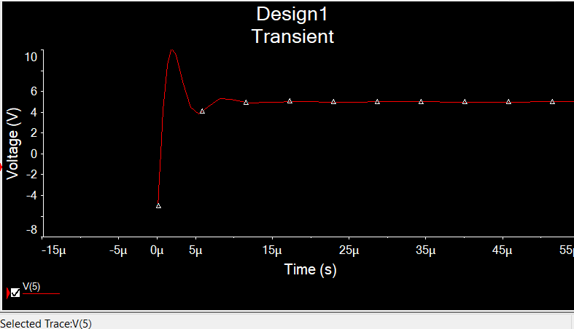

Напруга UC1

